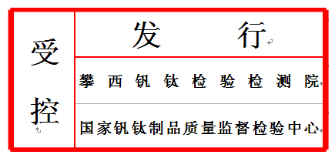

**起重机械安装改造重大修理监督检验申请表**

**编号：**

|  |  |  |  |
| --- | --- | --- | --- |
| **申请单位名称** |  | | |
| **申请单位通讯地址** |  | | |
| **申请单位联系人电话** |  | **申请单位联系人手机** |  |
| **使用单位名称** |  | | |
| **使用单位地址** |  | | |
| **使用单位**  **统一社会信用代码** |  | **设备类别** |  |
| **设备品种（型式）** |  | **型号规格** |  |
| **设备代码** |  | **产品编号** |  |
| **使用登记证编号** |  | **单位内编号** |  |
| **制造许可证编号（型式试验合格证书编号）** | TS | | |
| **提交的资料：**  1、特种设备制造许可证、安装改造维修许可证或者许可受理决定书。  2、安全保护装置和电动葫芦型式试验备案证明。  3、整机型式试验备案证明或者样机型式试验约请单。  4、特种设备安装改造修理告知书。  5、施工合同和施工方案。 | | | |
| **备注：** | | | |
| （申请单位公章）  申请单位联系人（签字）： 日期： 年 月 日 | | | |

注：申请表可根据情况附页填写。